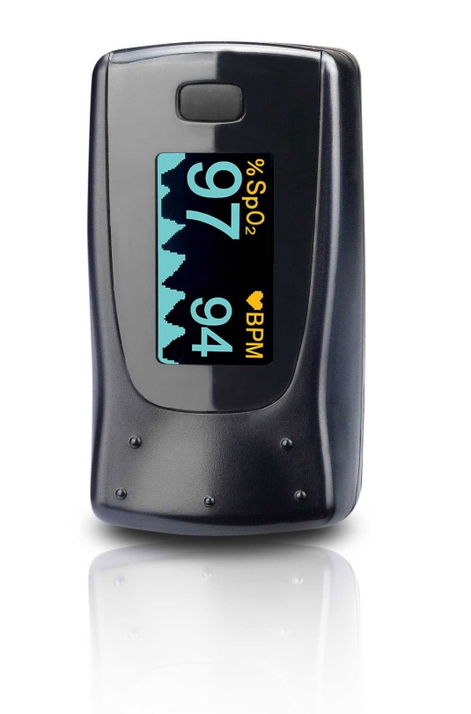

Oxymètre de pouls compact

**H10– EDA003**

* + Plage de mesure de la SpO2 : de 35 à 99%
  + Plage de mesure de la fréquence cardiaque : de 30 à 240 pulsations / min
  + Affichage graphique et en couleur du tracé de la fréquence cardiaque
  + Affichage graphique et en couleur du bargraphe des pulsations cardiaques
  + Six modes de réglage de lecture sont disponibles sur l’écran
  + Facile d’utilisation comportant un interrupteur ON/OFF
  + Dix réglages de l’éclairage du fond d’écran sont disponibles
  + Compact et très léger – facilement transportable
  + Fonctionne avec deux piles AAA fournies avec l’appareil
  + Indicateur de batteries faibles
  + Faible consommation de piles – s’éteint seul au bout de 8 secondes
  + Validation clinique & agrément médical CE -
  + Garantie de 2 ans
  + Code ACL7 : 9832512 - Code ACL13 : 3401098325124

[**FRAFITO**](mailto:FRAFITO) **–** 84 Corniche Fleurie – 06200 Nice – France -

Tel : 04 93 72 53 54 - Fax : 04 93 21 03 83 - Email : [infos@frafito.net](mailto:infos@frafito.net) / www.frafito.net